Государственное бюджетное профессиональное образовательное учреждение

«Нижегородский радиотехнический колледж»

ОП.08 Основы проектирования баз данных

ОТЧЁТ

по лабораторной работе №4

## **Тема «Использование вложенных подзапросов в блоке SELECT»**

**Цель работы:** изучение структуры запросов, содержащих сложенный подзапрос в блоке SELECT.

Выполнил: Проверил:

обучающийся группы 2ИСиП-19-1 Преподаватель

Мамонов Антон Гутянская Е.М.

Нижний Новгород

2021г.

**1. Напишите запрос, выводящий название Города и добавим к ним название университета, которые в нем расположены.**

Select concat (city) as 'Город', Group_concat(univ_name order by univ_name

separator '\n') as 'Университеты' From university Group by city

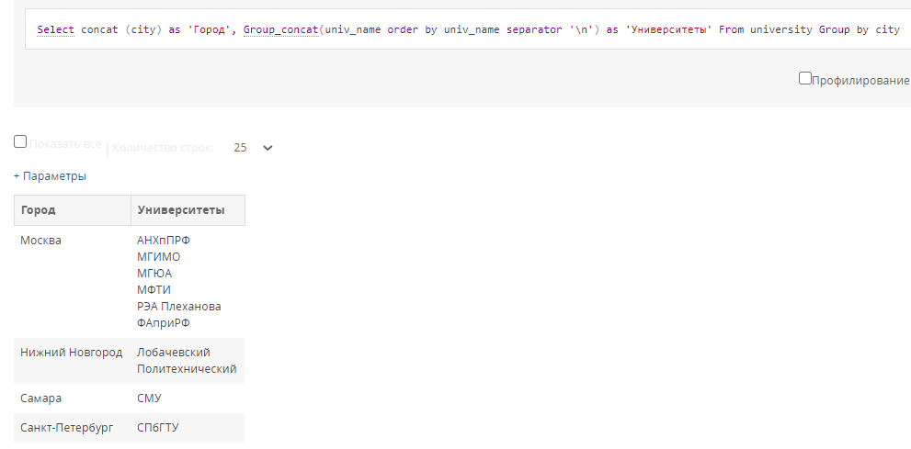

**2. Напишите запрос, выводящий фамилию студента и название предметов по которым у него есть двойки.**

Select concat (name, ' ', surname) as 'Студент',

Group_concat(subj_name order by subj_name separator '\n') as 'Предметы'

From student st, subject sub, exam_marks em

where em.mark=2 and em.STUDENT_ID=st.STUDENT_ID and em.SUBJ_ID=sub.SUBJ_ID

Group by st.student_id

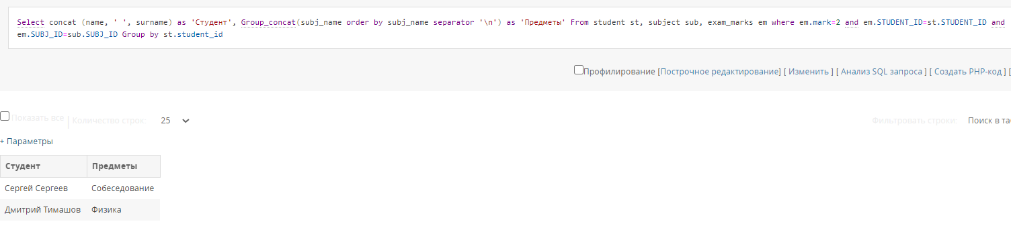

**3. Напишите запрос, выводящий название предмета и Фамилии преподавателей, которые его ведут.**

Select concat (subj_name) as 'Предмет',

Group_concat(l.name, ' ', l.surname order by l.name separator '\n') as 'Преподаватели'

From lecturer l, subject sub, subj_lect sl

where l.LECTURER_ID=sl.LECTURER_ID and sub.SUBJ_id=sl.SUBJ_ID

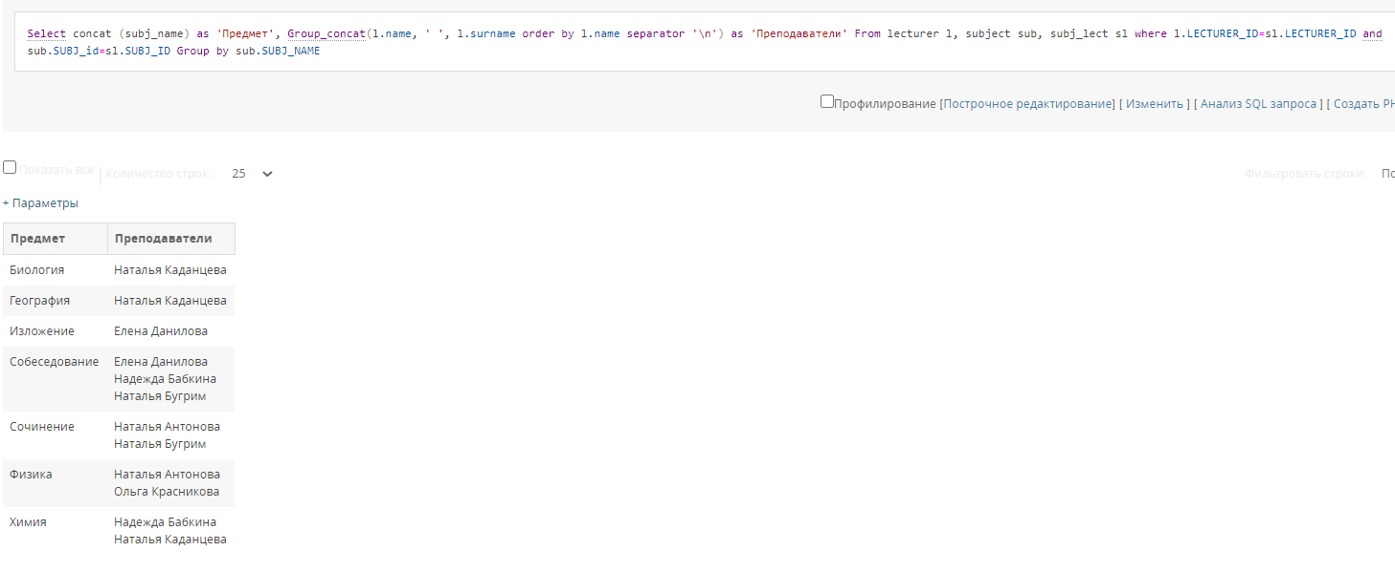Group by sub.SUBJ_NAME

**Контрольные вопросы**

**1. Можно ли эти запросы написать, не используя подзапрос в блоке SELECT. Если ДА, то приведите пример решения.**

Это не удобно, но вполне легко реализовать.

select subj_name, surname from subject s, subj_lect sl, lecturer l where l.LECTURER_ID=sl.LECTURER_ID and s.SUBJ_ID=sl.SUBJ_ID

**2. Опишите функцию GROUP_CONCAT( ).**

Функция склеивает значения, которые при обычной выборке размещаются в результирующем столбце выборки.

**Вывод:** в ходе этой работы я изучил структуры запросов, содержащих сложенный подзапрос в блоке SELECT. Это очень полезно, так как сильно упрощает жизнь.